# Государственное бюджетное образовательное учреждение высшего профессионального образования «Башкирский Государственный медицинский университет» Министерства здравоохранения и социального развития РФ

# Институт последипломного образования

Кафедра терапии и общей врачебной практики с курсом гериатрии

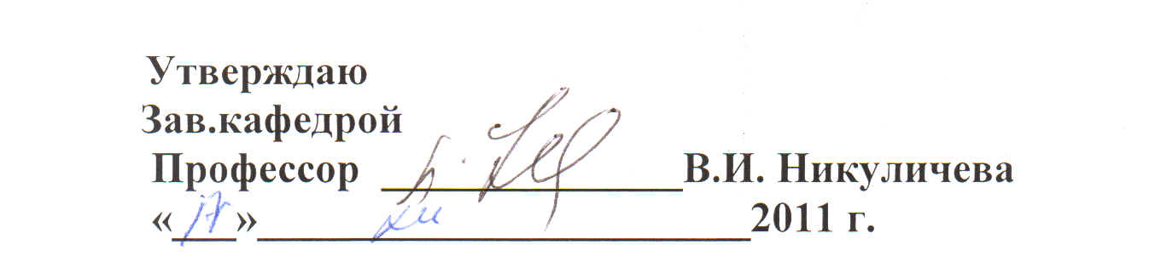

**Билеты для итогового экзамена для курсантов цикла общего усовершенствования по специальности «Нефрология» 040122.07 (216 ч)**

**УФА – 2011**

**Билет № 1**

1. Морфофункциональная единица почек - нефрон. Строение нефрона, разновидность нефронов и их предназначение.

2. Острый ГН.

3. Заболевания почек и беременность

**Билет № 2**

1. Процесс фильтрации (роль системного АД, онкотического давления, давления в капсуле Боумена; расчет давления ультрафильтрации).

2. Амилоидоз почек. Общие сведения. Современная классификация амилоидоза. Типы амилоидоза. Этиология амилоидоза. Современные принципы диагностики амилоидоза. Роль биопсии (почек, печени, слизистой прямой кишки, кожи, десны) в диагностике амилоидоза

3. Поражения почек при системных васкулитах

**Билет № 3**

1. Механизм развития внутригломерулярной гипертензии и гиперфильтрации

2. Пиелонефрит. Факторы риска развития пиелонефрита. Современные методы диагностики пиелонефрита. Антибактериальная терапия при пиелонефрите. Критерии выбора антибактериальных препаратов.

3. Поражения почек при миеломной болезни

**Билет № 4**

1. Протеинурия, ее виды, механизмы. Роль протеинурии в повреждении канальцевого аппарата и интерстиция. Значение протеинурии в прогрессировании хронических заболеваний почек.

2. Быстропрогрессирующий ГН.

3. Инфекция мочевых путей.

**Билет № 5**

1. Гормональная почечная регуляция АД – констрикторные гормоны (ренин, ренин- ангиотензиновая система, эндотелины) и депрессорные гормоны

2. Особенности лекарственных ОТИН и хронического ТИН. Диагноз, дифференциальный диагноз ОПН при ИН. Лечение ИН.

3. Почечная колика

**Билет № 6**

1. Почечная регуляция фосфорно- кальциевого обмена. Роль витамина Д 3 в кальциевом гомеастазе. Механизм развития остеопороза. Нарушение фосфорно- кальциевого обмена при хронической почечной недостаточности.

2. Интерстициальные нефриты (ИН) Этиология. Классификация. Клиника

3. Анемия, геморрагический синдром при ХПН. Костные нарушения, полинейропатия при ХПН. Метаболические нарушения при ХПН. Консервативные методы лечения ХПН. Особенности фармакотерапии при ХПН. Активные методы лечения ХПН: гемодиализ, перитонеальный диализ, трансплантация почки.

**Билет № 7**

1. Морфогенез и диагностические критерии основных морфологических форм ГН: минимальные изменения клубочков, фокально- сегментарный гломерулосклероз, мембранозная нефропатия, МПГН (Ig A- нефропатия), МКГН, острый диффузной пролиферативный ГН, экстракапиллярный ГН, фибропластический ГН.

2. Подагра с поражением почек. Общие сведения о подагре. Первичная и вторичная подагра. Этиология. Патогенез. Роль наследственных факторов. Различные виды поражения почек. Клиника. Диагностика. Лечение. Профилактика

3. Острый криз отторжения почечного трансплантата

**Билет № 8**

1. Роль наследственности в патологии. Наследственные болезни, их отличие от врожденных. Понятие о методах исследования наследственной патологии; представление о генной терапии и «генной инженерии».

2. Хронический ГН.

3. Нефропатия беременных

**Билет № 9**

1. Гломерулонефриты (ГН).Этиология. Классификация. Морфология. Механизмы прогрессирования болезни.

2. Особенности течения пиелонефрита у пожилых, беременных

3. Острая почечная недостаточность (ОПН)

**Билет № 10**

1. Поражение почек при сахарном диабете

2. Нефротический криз

3. Геморрагическая лихорадка с почечным синдромом

**Билет № 11**

1. Процесс фильтрации (роль системного АД, онкотического давления, давления в капсуле Боумена; расчет давления ультрафильтрации).

2. Болезнь Альпорта. Классификация. Клиника. Диагностика. Тактика ведения больных

3. Поражение почек при системной склеродермии

**Билет № 12**

1. Механизм развития внутригломерулярной гипертензии и гиперфильтрации

2. Хроническая почечная недостаточность (ХПН). Этиология. Классификация. Клиника. Особенности артериальной гипертонии при ХПН.

3. Поражение почек при системной склеродермии

**Билет № 13**

1. Гормональная почечная регуляция АД – констрикторные гормоны (ренин, ренин- ангиотензиновая система, эндотелины) и депрессорные гормоны

2. Кистозная болезнь. Особенности поражения почек. Частота. Типы наследования. Патогенез. Классификация. Морфология. Клиника. Диагноз, дифференциальный диагноз. Осложнения. Исходы. Тактика ведения больных поликистозом почек. Консервативная и активная терапия.

3. Поражение почек при ревматоидном артрите

**Билет № 14**

1. Роль наследственности в патологии. Наследственные болезни, их отличие от врожденных. Понятие о методах исследования наследственной патологии; представление о генной терапии и «генной инженерии».

2. Поражение почек при заболеваниях сердечно- сосудистой системы (атеросклероз, гипертоническая болезнь, первичный инфекционный эндокардит).

3. Современные принципы лечения нефролитиаза

**Билет № 15**

1. Почечная регуляция фосфорно- кальциевого обмена. Роль витамина Д 3 в кальциевом гомеастазе. Механизм развития остеопороза. Нарушение фосфорно- кальциевого обмена при хронической почечной недостаточности.

2. Поражение почек при заболеваниях легких (саркоидоз, туберкулез, хронические нагноительные заболевания)

3. Опухоли почек

**Билет № 16**

1. Пиелонефрит. Факторы риска развития пиелонефрита. Современные методы диагностики пиелонефрита. Антибактериальная терапия при пиелонефрите. Критерии выбора антибактериальных препаратов.

2. Поражение почек при системной красной волчанке

3. Инфекция мочевых путей.

**Билет № 17**

1. Интерстициальные нефриты (ИН) Этиология. Классификация. Клиника

2. Поражение почек при ревматоидном артрите

3. Поражения почек при миеломной болезни